# 

# Отчет

по результатам аудита сайта

[**http://pro-tyr.ru/**](http://pro-tyr.ru/)

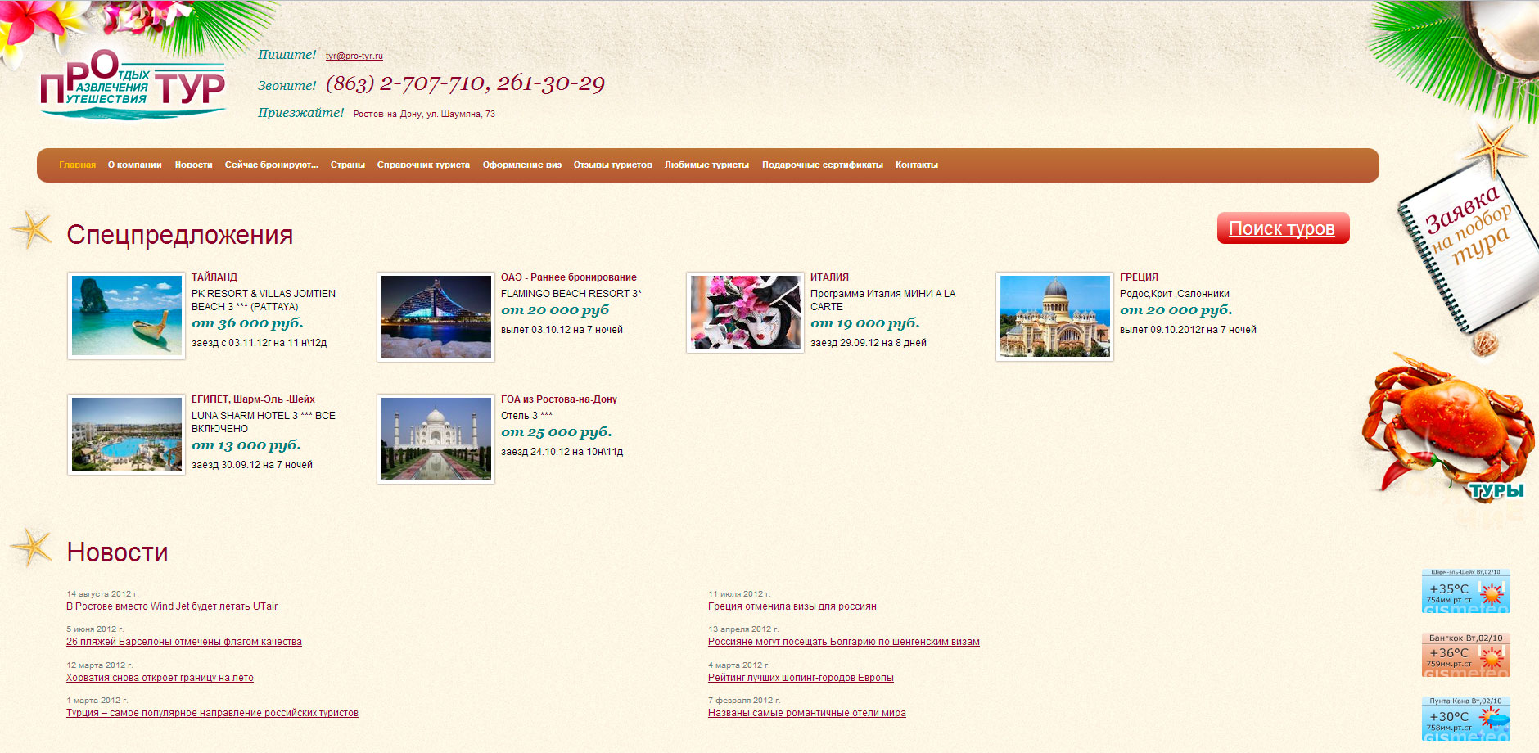

# Общая информация о сайте

## Описание сайта

Проект http://www.pro-tyr.ru/ представляет собой официальный сайт туристической компании «ПРО-ТУР». На сайте размещена информация об организации, новости, информация о странах, справочная информация для туристов, информация об оформлении виз, альбом с фотографиями туристов, контактная информация.

## Цель сайта

Предоставление информации о турах, доступных для покупки, и оформляемых визах. Конечная цель сайта — посетитель должен **связаться с представителями компании**.

## Структура сайта

**Главное меню**

Главная страница

О компании

Новости

Сейчас бронируют

Страны

Справочник туриста

Оформление виз

Отзывы туристов

Любимые туристы

Подарочные сертификаты

Контакты

**Футер**

Отсутствует

**Шапка сайта**

Меню в шапке сайта отсутствует

**Дополнительно меню**

Поиск туров

Заявка на подбор тура

Горящие туры – в данный момент не имеет содержания

Карта сайта отсутствует.

Отсутствует нижнее навигационное меню.

Средняя уникальность текстов на сайте гораздо ниже допустимого уровня и составляет 13% (допускается 80%).

Не определен основной хост <http://pro-tyr.ru/> или [http://www.pro-tyr.ru/](http://pro-tyr.ru/)

# Юзабилити сайта

## Навигация по сайту

На сайте присутствует одно навигационное меню, которое не отражает полной иерархии сайта.

Рекомендуется добавить боковое меню, например, как на сайте <http://king-travel.ru/> с перечнем стран, тур в которые можно приобрести.

На сайте отсутствуют так называемые «хлебные крошки», т. е. навигационная панель, которая определяет местоположение пользователя на сайте. Этот модуль, кроме того, является дополнительной внутренней перелинковкой.

Карта сайта отсутствует. Некоторые пользователи при затруднениях в поиске необходимой информации предпочитают обращаться к четко структурированной карте сайта, которая отражает иерархию всех разделов на сайте. Также карта сайта должна быть предоставлена Поисковой Системе для быстрой индексации новых страниц сайта или изменений на уже существующих страницах.

## Восприятие информации пользователем

На главной странице располагается информация о действующих специальных предложениях, однако нет возможности получить более подробную информацию о том или ином туре — например, посмотреть информацию о формировании стоимости, условиях, отеле и т. д.

Раздел «Новости» не является приоритетным, однако занимает много место на главной странице. Рекомендуется сократить количество отображаемых новостей, убрать их в отдельный блок.

Несмотря на крупный размер шрифта, ссылки на оформление скидок и заявок на подбор тура практически не привлекают внимание. Необходимо смотреть по счетчику Яндекс.Метрика действия пользователя, есть ли вообще клики по этим пунктам.

На страницах текст весьма не привлекателен, поскольку отсутствует основное форматирование — нет выделения заголовков и подзаголовков, отсутствуют иллюстрации, акценты не расставлены. Такой текст не привлекает внимания пользователя, поэтому пользователь не задержится на страницах с информацией, которая его не заинтересует. Что в итоге негативно сказывается на поведенческих факторах и на ранжировании (т. е. продвижении сайта).

## Наличие необходимой информации

Главное, за чем приходит пользователь на сайт — за информацией. И сайт должен давать ответ на вопрос пользователя, который последний задавал поисковой системе. Основные запросы для сайта <http://pro-tyr.ru/> - горящие туры, путевки, туры в Египет, туры в Турцию, отдых на море, зимний отдых и т. д.

Пользователь, который ищет информацию такого рода в Поисковой Системе, обычно не интересуется историей страны, в которую он хочет поехать отдохнуть. Ему интересна стоимость путевки, условия размещения, сервисы, скидки, фотографии курорта.

Рекомендация: наполнить сайт информацией непосредственно о турах, отелях и условиях путевок. Примеры реализации будут предложены в процессе работ по наполнению сайта.

# Поисковый аудит сайта

## Основные характеристики сайта

#### В поисковой системе Яндекс:

Яндекс тИЦ - 0

Яндекс Каталог - Нет

Проиндексировано — 54

#### В поисковой системе Google:

Google Page Rank — 2/10

DMOZ.org каталог - Отсутствует

Проиндексировано — 52

#### Валидность кода:

48 Errors, 11 warning(s) — 48 ошибок, 11 предупреждений

#### Плагиат:

Средняя уникальность текстов — 13%. **Очень низкий показатель.**

#### Битые ссылки. Код ответа 404:

pro-tyr.ru/file:/catalog~94~index.htm с pro-tyr.ru/finland.html

Мета-теги:

Оценка - «неудовлетворительно». Не заполнены, либо заполнены некорректно.

#### Форматирование текста:

Проблемы на 29 страницах. Недопустимо малый объем текста. Отсутствуют подзаголовки и акцентирующие теги.

#### Внешние ссылки.

С сайта идет большое количество ссылок на сторонние ресурсы. **Необходимо** сократить до минимума. По возможности не ссылаться на сторонние ресурсы.

#### Скорость загрузки сайта:

Удовлетворительно.

Текущее время открытия – 4,7 секунды.

Размер страницы – 0,83 Мб.

## Основная аудитория сайта

Основной аудиторией сайта являются частные лица, желающие приобрести путевку или оформить визу.

## Семантическое ядро сайта

В разработке.

## Технические ошибки

Страница не должна ссылаться на саму себя, т. е. активные пункты меню не должны являться ссылкой.

Например, находясь на главной странице, пользователь не должен иметь возможность перейти на нее же путем клика мышкой.

На главной странице сайт отсутствует оптимизированный текст.

**Необходимо** выделить наиболее высокочастотные запросы и в соответствии с ними составить уникальный текст на 3-4 тысячи символов. Кроме того, на главной странице сайта присутствуют недопустимые заголовки первого уровня - <h1><img src="[/images/zvezda.png](http://pro-tyr.ru/images/zvezda.png)" class="imgZvezda png24" />Спецпредложения</h1> и <h1><img class="imgZvezda png24" src="[/images/zvezda.png](http://pro-tyr.ru/images/zvezda.png)" alt="" />Новости</h1>.

**Необходимо** оформить заголовок в единичном экземпляре в виде <h1>Заголовок</h1> с включением основных ключей. Отсутствуют заголовки второго уровня, необходимо добавить хотя бы один, также с включением ключевиков. Остальные заголовки (h3, h4 и т.д.) составить в соответствии с продвигаемыми на странице ключевыми словами.

Мета-данные главной страницы и всех внутренних страниц не удовлетворяют требованиям поисковой оптимизации. Необходимо составить title, decsription и keywords в соответствии с содержанием каждой страницы и продвигаемых на ней запросов.

На сайте присутствуют страницы, не имеющие достаточного текстового наполнения. Средняя уникальность текстов сайта — 13%, что является очень низким показателем.

В футере рекомендуется сделать сквозную ссылку с анкорами основных ключевых слов, ведущую на главную страницу сайта.

## ЧПУ (человеко-подобные url)

ЧПУ-адреса на сайте настроены корректно.

## Поиск

Кнопка поиска тура расположена только на главной странице и не привлекает внимания. Если данное направление является приоритетным, то рекомендуется расположить эту кнопку на каждой странице сайта. На главной странице оформить ее яркой картинкой, привлекающей внимание пользователя, или баннером.

Форму поиска тура рекомендуется оформить в соответствии с основным дизайном сайта, а также предоставлять пользователю более подробную информацию.

Также можно рассмотреть вариант с размещением таблицы доступных туров на страницах стран.

Более подробная информация о модулях поиска туров будет представлена позже.

# Маркетинговый аудит сайта

## Первое впечатление

Сайт создает впечатление пустоты. Возможно, это связано с «резиновой» версткой дизайна. На мониторе с большим разрешением экрана слишком много пустого места и очень мелкий текст.

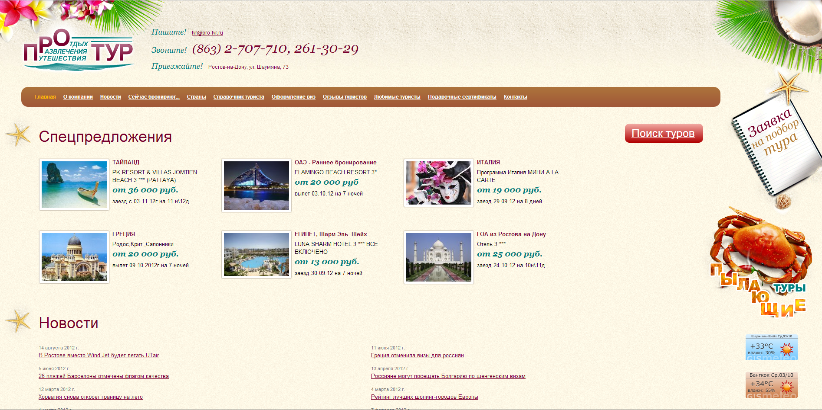

Рекомендуется: Пересмотреть необходимость резиновой верстки и сделать ограничение по растягиванию сайта.

## Расстановка акцентов

На главной странице нет текста, который бы привлек внимание пользователя, нет демонстрации каких-либо акций и супер-скидок. Ведь так сладко для любого русского человека волшебное слово «халява»! Картинки с изображением курортов очень маленькие, а ведь именно красочные иллюстрации лучших мест для отдыха могут заставить человека приобрести путевку. Нам нужно сделать так, чтобы человек действительно захотел поехать. Каким образом? Прежде всего, показать ему, как там хорошо. Иллюстрации привлекают гораздо больше внимания, чем текст.

Далее, следует обратить внимание потенциального покупателя на низкую стоимость горящих туров и, чтобы заставить его совершить целевое действие, нужно уточнить, что ему нужно как можно скорее связаться с менеджерами агентства для возможности бронирования, поскольку это поможет ему сэкономить до 10-15-20-50 и т. д. Процентов. Такая схема работает на протяжении многих лет, и весьма успешно.

На втором месте, по словам владельца сайта — оформление виз.

Сейчас информация, представленная на этой странице, с трудом воспринимается. Рекомендация: рассмотреть возможность оформления страницы по типу - <http://www.shengen.ru/germany/visas/> или <http://www.visa-land.ru/countries/england.html>

Также на страницах рекомендуется призывать пользователя к контакту с вами — яркие кнопки «Заказать», «Оставить заявку», «Связаться с нами» и т. д.

Новости обновляются редко, поэтому не стоит им уделять столько места на главной странице.